怎么查看自己电脑的IP地址
2019-01-27 10:18:12 来源: https://win7sky.com/diannaowangluo/20190127-6075.html
“小明，你要的文件我放共享上了，你自己拷贝吧”
“好的，你的IP地址多少”
“额，不知道，怎么查？”
“。。。”
电脑的IP地址用途非常广泛，如果你不会查询自己的IP地址，那你就out了。
IP地址查询方式一：
win+R快捷键打开运行命令，输入cmd回车
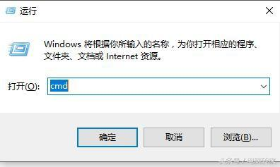
在打开的命令提示符窗口输入ipconfig（或者输入ipconfig /all） ，回车即可看到自己电脑IP。
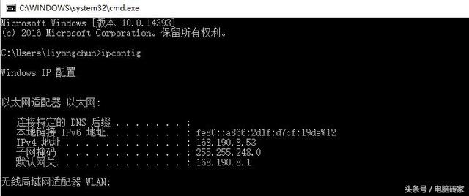
IP地址查询方式二
鼠标右键点击电脑桌面右下角的小电脑图标，点击打开网络和共享中心。（小编电脑为win10）
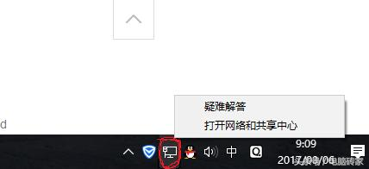
点击更改适配器设置
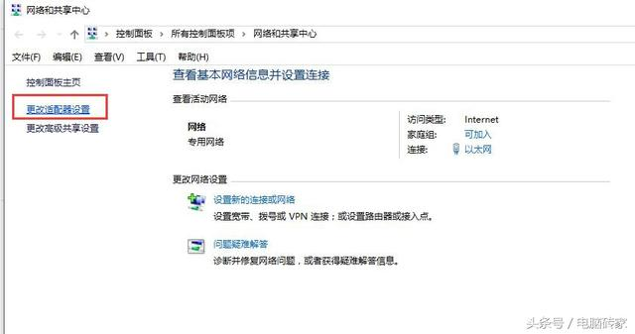
然后双击以太网（本地连接），在打开的窗口中双击详细信息，就可以看到ip地址。
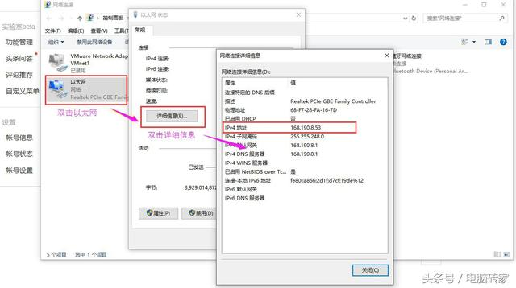
百度查询
上面两种方式查询的为自己的内网IP,要想查看自己的外网IP，可以用百度直接输入：IP地址


